Oppgave. Užduotis
Stjernebilder. Žvaigždynai

Trekk streker mellom stjernene i hvert stjernebilde. Skriv riktig navn under hvert bilde.
Sujunk linijomis žvaigždynuose žvaigždes. Parašyk žvaigždynų pavadinimus.

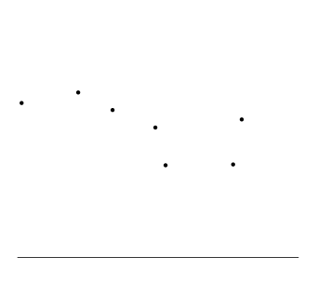 | 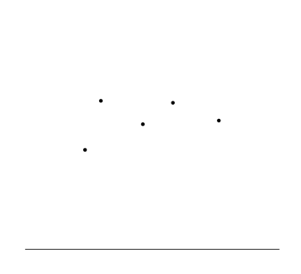
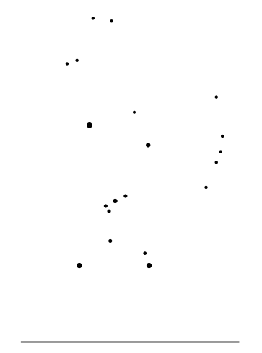 | 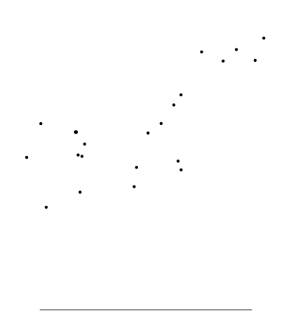

Navn. Vardas: ______________________________ Trinn. Klasė :_______________________

